 12/05/20

**BIELAS, BUJES, PASADOR Y METALES.**

**CARRERA: MECÁNICA AUTOMOTRIZ**

**ASIGNATURA: AJUSTE DE MOTORES ( A.D.M )**

**SEMESTRE I : TERCERO MEDIO**

**PROFESOR: JOSE D RUNIAHUE SERON.**

**Fecha entrega online 26/05/20 ( runi28@live.cl ).**

**1. Introducción**

Los metales son los encargados de proteger a la biela y al cigüeñal del roce de metal con metal, están compuestos de materiales blandos que permiten su desgaste progresivo y sin daños de los componentes más importantes del motor, son de menor costo que una biela o un cigüeñal.

La biela es la encargada de conectar al pistón con el cigüeñal, están expuestas a esfuerzos de pandeo, por lo que hay que ser muy riguroso en su diagnóstico.

**2. Objetivos**

En esta actividad se realizara la verificación de bielas y metales, siguiendo el procedimiento lógico y adecuado para este trabajo.

El objetivo es aprender la secuencia de trabajo para verificar las bielas y metales y poder entregar un diagnóstico preciso y con esto un óptimo funcionamiento del motor.

**3. Marco teórico**

Se denomina biela a un elemento mecánico que sometido a esfuerzos de tracción o compresión, transmite el movimiento articulando a otras partes de la máquina. En un motor de combustión interna conectan el pistón al cigüeñal.

La biela es un elemento mecánico que sometido a esfuerzos de tracción o compresión, transmite el movimiento articulando a otras partes de la máquina. En un motor de combustión interna conectan el pistón al cigüeñal. Las bielas son, en la actualidad, un elemento básico en los motores de combustión interna y en los compresores alternativos. Se diseñan con una forma específica para conectarse entre las dos piezas, el pistón y el cigüeñal.

Actualmente las bielas son un elemento básico en los motores de combustión interna y en los compresores alternativos. Se diseñan con una forma específica para conectarse entre las dos piezas, el pistón y el cigüeñal. Su sección transversal o perfil puede tener forma de H, I o + . El material del que están hechas es de una aleación de acero, titanio o aluminio. En la industria automotor todas son producidas por forjamiento, pero algunos fabricantes de piezas las hacen mediante maquinado.

**Se pueden distinguir tres partes en una biela.**

• La parte trasera de biela en el eje del pistón, es la parte con el agujero de menor diámetro, y en la que se introduce el casquillo a presión, en el que luego se inserta el bulón, un cilindro o tubo metálico que une la biela con el pistón.

• El cuerpo de la biela es la parte central, está sometido a esfuerzos de tracción-compresión en su eje longitudinal, y suele estar aligerado, presentando por lo general una sección en forma de doble T, y en algunos casos de cruz.

• La cabeza es la parte con el agujero de mayor diámetro, y se suele componer de dos mitades, una solidaria al cuerpo y una segunda postiza denominada sombrerete, que se une a la primera mediante tornillos.

o Entre estas dos mitades se aloja un casquillo, cojinete o rodamiento, que es el que abraza a la correspondiente muñequilla ó muñón en el cigüeñal.

La cabeza de la biela presenta una articulación que acciona directamente con el cigüeñal, el pie conecta al bulón con el pistón y el cuerpo es la parte que une a estos dos ejes.

**I Identifique los componentes internos del motor. ( 2pts )**

|  |
| --- |
|  |

|  |
| --- |
|  |



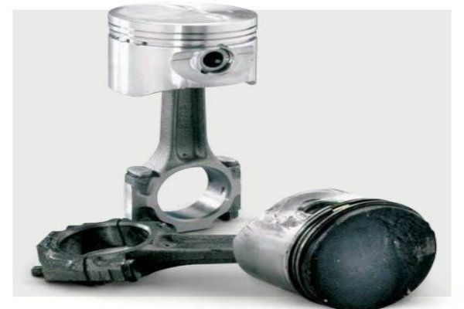

|  |
| --- |
|  |

|  |
| --- |
|  |

|  |
| --- |
|  |

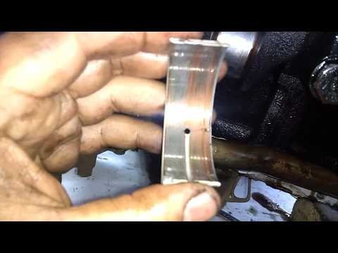 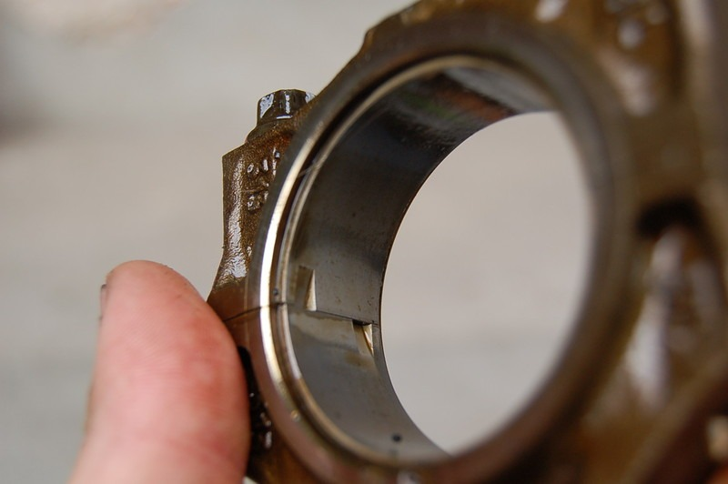

|  |
| --- |
|  |

|  |
| --- |
|  |

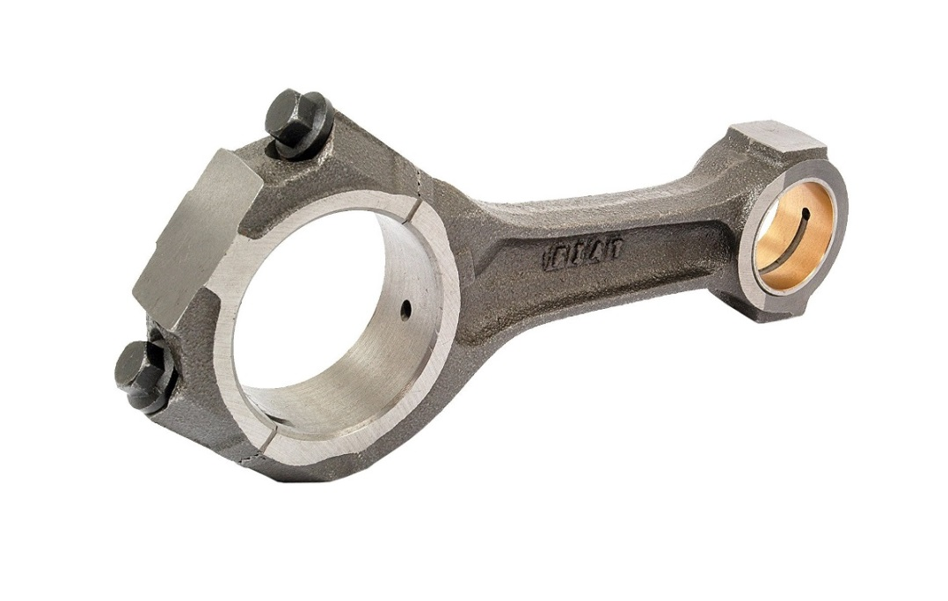

|  |
| --- |
|  |

**II Conteste las siguientes preguntas. ( 2ptos )**

1. **¿Cuál es la importancia de los metales de bielas?**
2. **¿Qué problemas puede causar una biela torcida?**